Практическая работа №8 — Магазин электроники
Практическая работа №8
UML-моделирование: диаграммы деятельности
Тема: Магазин электроники
Дисциплина: Программирование корпоративных индустриальных систем
Институт перспективных технологий и индустриального программирования

1. Выбор процессов для моделирования
На основе статической модели ПЗ5, сценариев взаимодействия ПЗ6 и автоматов состояний ПЗ7 для моделирования деятельности выбраны два ключевых бизнес-процесса магазина электроники. Они максимально разнесены по характеру: один — линейный сбыт с параллельностью после оплаты, второй — многоакторный возврат с сильными ветвлениями. Вместе они покрывают весь жизненный цикл заказа и возврата, а выполнение каждого процесса напрямую влияет на выручку и удовлетворённость клиента.

1.1. Выбранные процессы
# | Процесс | Связь с предыдущими ПЗ | Бизнес-ценность процесса
P1 | Обработка заказа: от оформления до доставки | ПЗ6 С1 (оформление); ПЗ7 автомат Заказа | Основной процесс монетизации; скорость и надёжность напрямую влияют на выручку и конверсию.
P2 | Возврат товара и возврат средств | ПЗ6 С2 (возврат); ПЗ7 автоматы Возврата и Оплаты | Процесс лояльности: скорость и прозрачность возврата влияют на LTV клиента и долю повторных покупок.

1.2. Границы процессов
Процесс | Начало | Конец | Критерий успешного завершения
P1 | Покупатель нажимает «Оформить заказ» из корзины. | Заказ в статусе Delivered; покупатель получил товар и уведомление. | Заказ доставлен вовремя, оплата проведена, остатки списаны, инварианты модели не нарушены.
P2 | Покупатель подаёт заявку на возврат из личного кабинета. | Заявка в статусе Refunded, Rejected или Expired. | Корректное финансовое завершение: либо деньги вернулись при восстановленных остатках, либо заявка отклонена с обоснованием.

1.3. Что важно для бизнеса
Процесс | Ключевые бизнес-результаты
P1 | Сокращение времени от оформления до отгрузки (целевой показатель ≤ 24 часа); снижение доли брошенных заказов на этапе оплаты; безошибочная комплектация (целевой процент ошибок ≤ 0,5%); соответствие обещанной дате доставки.
P2 | Сокращение времени рассмотрения заявки (целевой показатель ≤ 24 часа с подачи); прозрачность процесса для покупателя на каждом шаге; соблюдение финансовых правил (возврат средств только после приёмки товара — БП5 ПЗ5); минимальный процент спорных случаев.

2. Роли и дорожки ответственности
Каждое действие на диаграмме деятельности размещается в дорожке (swim lane), соответствующей роли. Это делает ответственность однозначной и помогает обнаружить шаги, где ответственность размыта или дублируется.

2.1. Сводный перечень ролей обоих процессов
Роль | Тип | Участие в P1 | Участие в P2
Покупатель | Внешний пользователь | Оформляет, оплачивает, получает заказ. | Подаёт заявку, отправляет товар, получает уведомления.
Система | Автоматизация | Валидирует, резервирует, меняет статусы, отправляет уведомления. | Проверяет срок, меняет статусы, инициирует refund, запускает таймеры.
Платёжный шлюз | Внешняя система | Принимает оплату, возвращает колбэк. | Принимает refund, возвращает колбэк.
Менеджер | Сотрудник | Не участвует (комплектация на Кладовщика). | Рассматривает заявку, принимает решение.
Кладовщик | Сотрудник склада | Комплектует, передаёт в службу доставки. | Принимает возвращённый товар, проводит приёмку.
Служба доставки | Внешняя система | Забирает, везёт, подтверждает доставку. | Не участвует (покупатель отправляет возврат самостоятельно).

2.2. Ручное и автоматическое
В диаграмме деятельности обязательно различать шаги, выполняемые человеком, и шаги, выполняемые системой автоматически. Это критично для последующего проектирования UI (ручные шаги требуют формы) и интеграций (автоматические шаги требуют триггеров).
Тип шага | Признак | Пример в P1 | Пример в P2
Ручной (человек) | Требует осознанного решения, формы ввода или физического действия. | Кладовщик собирает позиции; покупатель вводит адрес. | Менеджер читает причину, принимает решение; покупатель упаковывает товар.
Автоматический (система) | Запускается триггером: событием, таймером, колбэком. Детерминирован. | Проверка остатков; списание; отправка email. | Проверка срока 14 дней; таймер истечения; публикация события.
Внешняя интеграция | Вызов стороннего API или ожидание колбэка от неё. | createPayment в шлюзе; запрос в службу доставки. | refund в шлюзе; колбэк об успехе refund.

3. Процесс P1 — Обработка заказа от оформления до доставки

3.1. Карточка процесса
Параметр | Значение
Владелец процесса | Руководитель отдела продаж
Исполнители | Покупатель, Система, Платёжный шлюз, Кладовщик, Служба доставки
Частота запуска | Непрерывно (по событию от покупателя)
Целевое время цикла | От нажатия «Оформить заказ» до вручения ≤ 5 рабочих дней
Критичные контрольные точки | Подтверждение оплаты; готовность к отгрузке; фактическое вручение.
Согласованные автоматы ПЗ7 | Заказ: Created → AwaitingPayment → Paid → Picking → Shipped → Delivered; Оплата: Initiated → Pending → Captured.

3.2. Диаграмма деятельности (Mermaid)
Диаграмма построена как flowchart с subgraph-дорожками, где каждый subgraph соответствует одной роли (swim lane из классической нотации UML). Стрелки между subgraph показывают переход ответственности. Ромбы — ветвления по условию, узлы fork/join — распараллеливание и синхронизация.
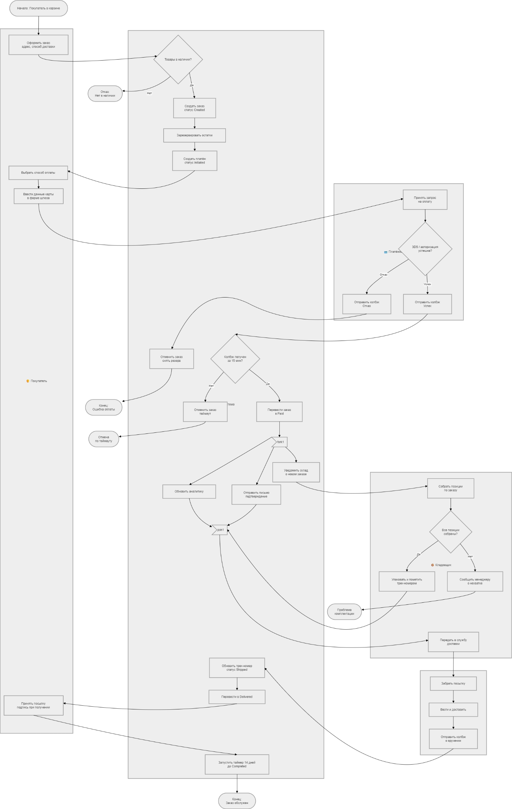 Узлы, обозначенные с префиксом SF (fork) и SJ (join), — точки распараллеливания и синхронизации. После перевода заказа в Paid три ветви выполняются параллельно: уведомление покупателя, уведомление склада (с последующей комплектацией), обновление аналитики. Все три должны завершиться для корректного продолжения процесса. В Mermaid нотации fork/join показаны асимметричными узлами.

3.3. Регламент процесса P1
Шаг | Роль | Действие | Срок | Доказательство выполнения
1 | Покупатель | Оформляет заказ: адрес, способ доставки. | < 5 мин от начала оформления | Запись заказа в БД со статусом Created.
2 | Система | Проверяет наличие товаров на складе. | Синхронно | Лог проверки остатков; при отказе — ответ покупателю.
3 | Система | Создаёт заказ, резервирует остатки. | < 500 мс | Строка заказа + обновлённые строки остатков.
4 | Покупатель | Выбирает способ оплаты, вводит данные карты. | < 3 мин до таймаута | Запись платежа со статусом Initiated → Pending.
5 | Платёжный шлюз | Проводит авторизацию, отправляет колбэк. | Обычно < 10 сек, таймаут 15 мин. | Колбэк с подписью, сохранённый в логе платежа.
6 | Система | Обрабатывает колбэк, переводит заказ в Paid. | < 200 мс | Запись аудита с событием OrderPaid.
7 | Система | Параллельно: email покупателю, уведомление склада, аналитика. | < 30 сек | Запись в очереди писем; задача комплектации; метрика обновлена.
8 | Кладовщик | Собирает позиции по заказу. | ≤ 4 часа в рабочее время | Отметки сканером штрихкодов по каждой позиции.
9 | Кладовщик | Упаковывает, присваивает трек-номер. | ≤ 30 мин после комплектации | Трек-номер в БД + фото упаковки (если обязательно).
10 | Служба доставки | Забирает, везёт, подтверждает вручение. | По SLA перевозчика (1–3 дня) | Колбэк доставки с подписью покупателя.
11 | Система | Переводит в Delivered, запускает таймер Completed. | < 1 сек | Запись аудита OrderDelivered.
12 | Система | Через 14 дней — Completed (если нет возврата). | +14 календарных дней | Переход в Completed; событие OrderCompleted.

3.4. Входные и выходные данные шагов P1
Шаг | Входные данные | Где создаётся/меняется сущность | Выходные данные | Обязательные поля
1 | Содержимое корзины, данные пользователя | Создаётся Заказ (Created) | orderId | позиции[], userId, адрес
3 | orderId, позиции | Меняется Остаток (уменьшается на зарезервированное) | ок / конфликт | товарId, кол-во, складId
4 | orderId, сумма, способ оплаты | Создаётся Оплата (Initiated) | paymentId | orderId, сумма, idempotencyKey
5 | paymentId, данные карты | Меняется Оплата (Pending → Captured/Declined) | колбэк со статусом | providerTransactionId, подпись
6 | Колбэк шлюза | Меняется Заказ (AwaitingPayment → Paid) | Обновлённый статус | paymentId, сумма
7 | orderId, email, данные заказа | Фиксируется событие (публикуется на шину) | таски в очередях | orderId, email
9 | orderId, собранные позиции | Меняется Заказ (Picking → Shipped) | трекНомер | трекНомер, службаДоставки
10 | Посылка, трек-номер | — | Колбэк о вручении | датаДоставки
11 | Колбэк доставки | Меняется Заказ (Shipped → Delivered) | Обновлённый статус | датаДоставки
12 | orderId, датаДоставки + 14 дней | Меняется Заказ (Delivered → Completed) | Обновлённый статус | —

3.5. Связь с прецедентами и функциями системы
Шаг | Прецедент ПЗ5 | Функция системы / API | Права | Аудит
1-3 | ПР4 Оформление заказа | POST /api/v1/orders | Покупатель (авторизован) | Да (OrderCreated)
4-6 | ПР4 (шаги оплаты) | POST /api/v1/payments + webhook /api/v1/payments/callback | Покупатель, Шлюз (по подписи) | Да (PaymentInitiated, OrderPaid)
7 | ПР4 (подтверждение) | Внутренние сервисы + очереди | Система | Да (OrderConfirmed)
8-9 | ПР10 Управление заказами | PATCH /api/v1/orders/{id}/pick; PATCH /api/v1/orders/{id}/ship | Кладовщик | Да (OrderPicked, OrderShipped)
10-11 | ПР4 + интеграция с СД | webhook /api/v1/deliveries/callback | Служба доставки (по подписи) | Да (OrderDelivered)
12 | Системная функция завершения | Планировщик, cron | Система | Нет (массовое событие)

4. Процесс P2 — Возврат товара и возврат средств

4.1. Карточка процесса
Параметр | Значение
Владелец процесса | Руководитель клиентского сервиса
Исполнители | Покупатель, Система, Менеджер, Кладовщик, Платёжный шлюз
Частота запуска | По событию (подача заявки покупателем)
Целевое время цикла | От подачи заявки до возврата средств ≤ 10 рабочих дней
Критичные контрольные точки | Проверка срока; решение менеджера; приёмка товара; успешный refund.
Согласованные автоматы ПЗ7 | Возврат: Submitted → UnderReview → Approved → ItemReceived → Refunded; Заказ: Delivered.Active ↔ Delivered.Returning; Оплата: Captured → Refunded.

4.2. Диаграмма деятельности (Mermaid)
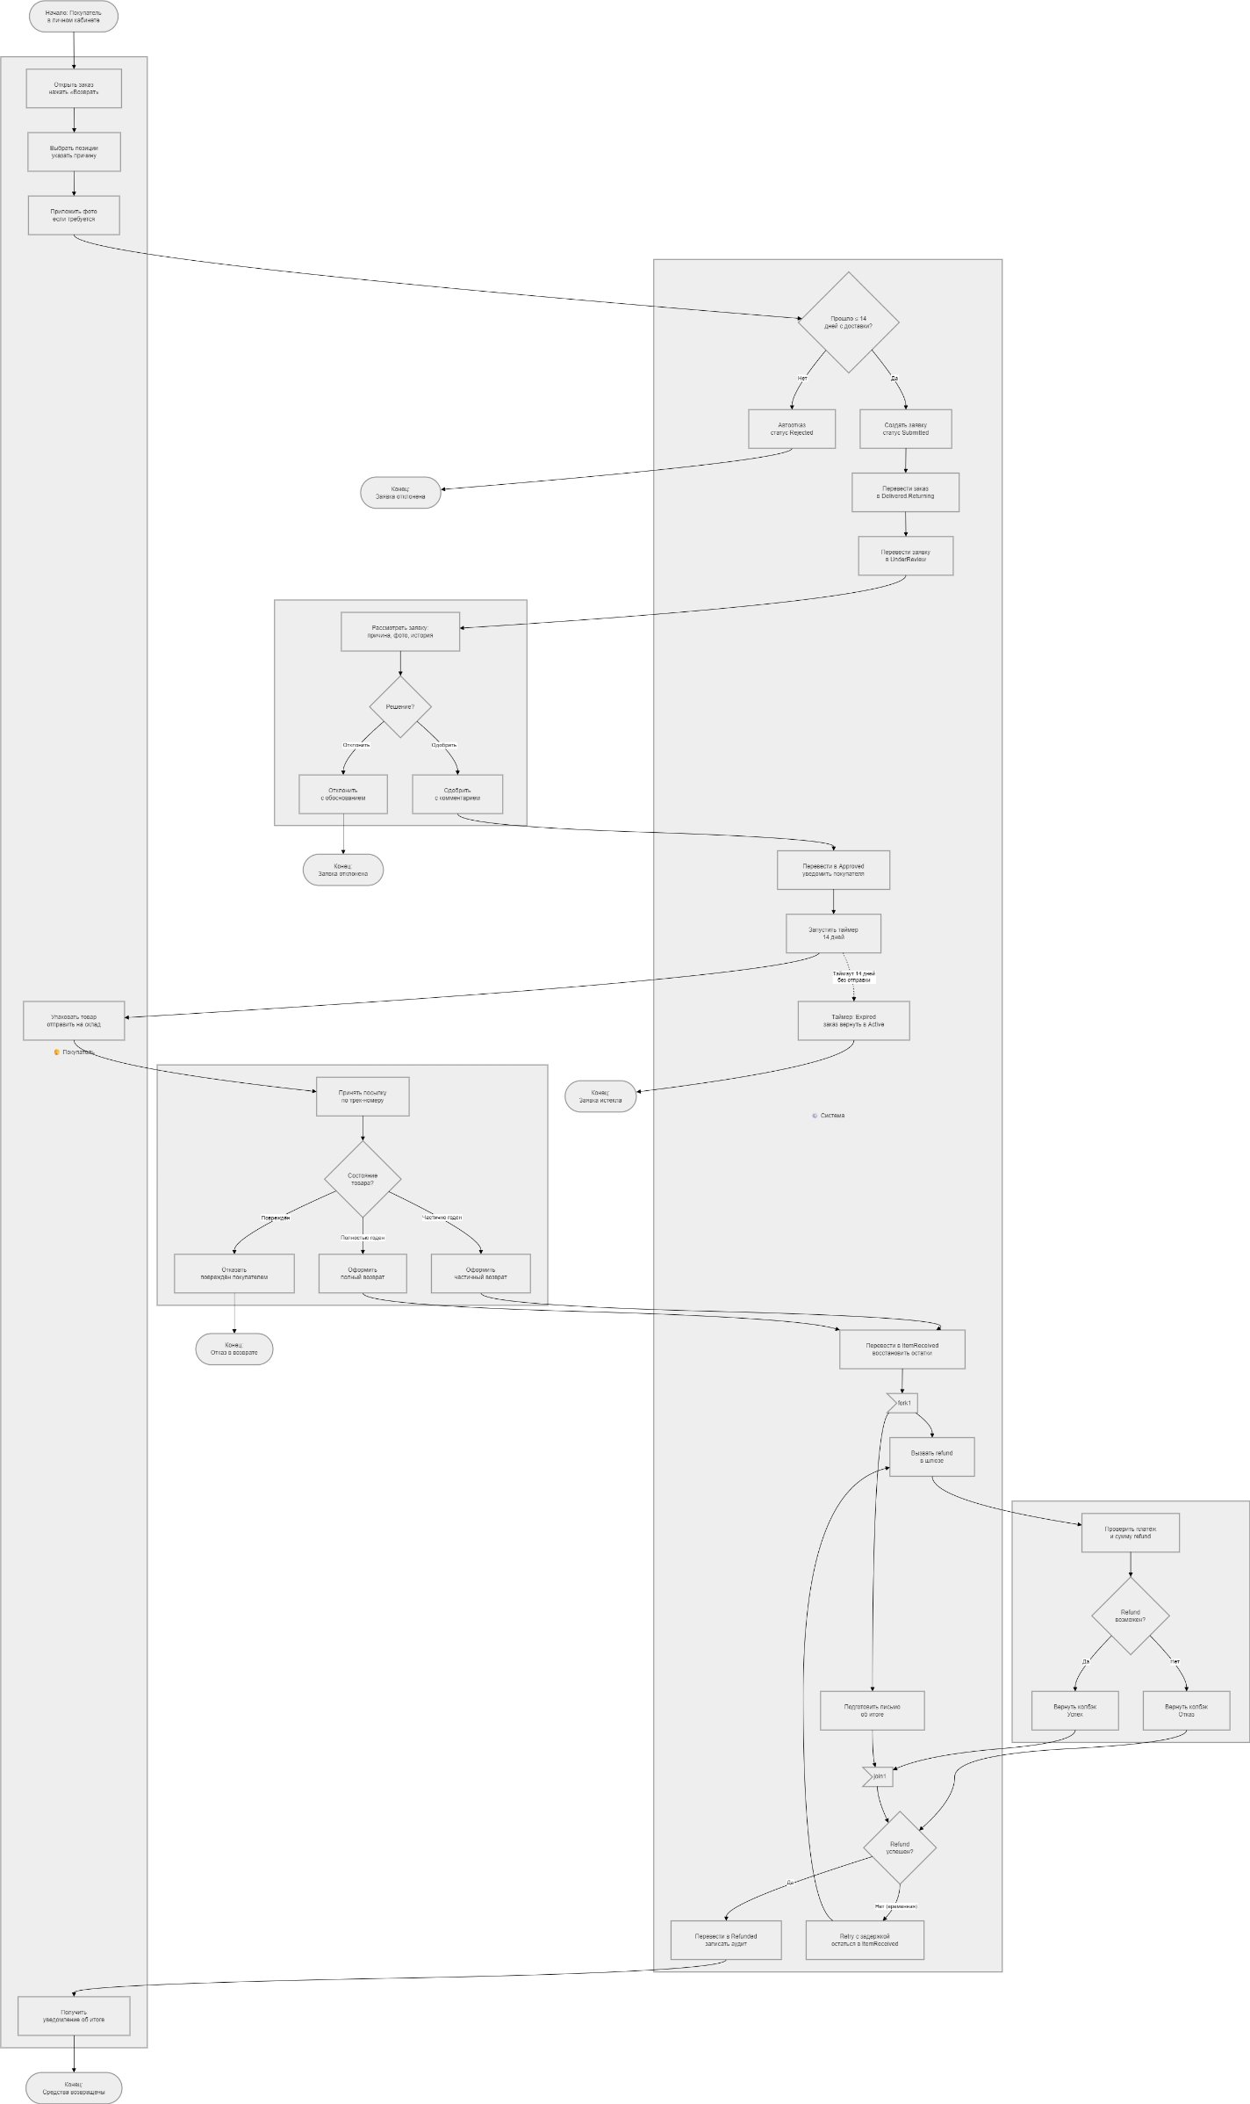 Ключевые точки распараллеливания: после приёмки товара (S13) одновременно запускается запрос refund в шлюз и подготовка шаблона уведомления покупателю. Точка синхронизации — итог refund: письмо отправляется только после финальной проверки успешности refund (чтобы в одно уведомление попал окончательный результат). Для обработки таймаута используется отдельная пунктирная стрелка от S10 к S20 — это асинхронное событие от планировщика.

4.3. Регламент процесса P2
Шаг | Роль | Действие | Срок | Доказательство выполнения
1 | Покупатель | Открывает заказ, заполняет форму возврата. | До 14 дней с доставки | Запись заявки со статусом Submitted.
2 | Система | Проверяет срок (И8 ПЗ5). | Синхронно | Автоотказ или переход в UnderReview.
3 | Менеджер | Изучает причину, фото, историю заказа. | В течение 24 часов | Комментарий менеджера в заявке.
4 | Менеджер | Принимает решение: одобрить или отклонить. | В течение 24 часов | Переход в Approved/Rejected, запись в журнале.
5 | Система | Уведомляет покупателя, запускает таймер 14 дней. | < 1 мин после решения | Email + таймер в планировщике.
6 | Покупатель | Упаковывает и отправляет товар на склад. | До 14 дней после одобрения | Трек-номер от службы доставки.
7 | Кладовщик | Принимает посылку, проверяет состояние. | В день получения | Акт приёмки в БД.
8 | Кладовщик | Классифицирует: полный / частичный / отказ. | Сразу после приёмки | Переход в ItemReceived или Rejected.
9 | Система | Восстанавливает остатки, запускает refund. | < 5 мин после приёмки | Обновлённые остатки + запрос в шлюз.
10 | Платёжный шлюз | Проводит refund, отправляет колбэк. | Обычно < 1 мин, до 7 дней на стороне банка | Колбэк с подписью.
11 | Система | Переводит в Refunded, отправляет письмо. | < 1 мин после успеха | Email + запись аудита RefundCompleted.
12 | Система (альт) | При временной ошибке — retry с backoff (1, 5, 30 мин, 2 ч). | До 5 попыток | Запись в логе повторов.
13 | Система (альт) | Таймаут 14 дней без отправки — статус Expired. | +14 дней с одобрения | Переход в Expired, уведомление.

4.4. Входные и выходные данные шагов P2
Шаг | Входные данные | Где создаётся/меняется сущность | Выходные данные | Обязательные поля
1 | orderId, список позиций, причина, фото | Создаётся Возврат (Submitted) | returnId | orderId, позиции, причина
2 | returnId, датаДоставки, сегодня | Меняется Возврат (Submitted → UnderReview / Rejected) | новыйСтатус | —
3 | Возврат в UnderReview | — (читается) | Внутренний отчёт менеджера | —
4 | returnId, решение, комментарий | Меняется Возврат (UnderReview → Approved/Rejected) | новыйСтатус | managerId, комментарий
5 | returnId, email покупателя | — (публикуется событие) | Письмо + таймер | email, датаОдобрения
6 | returnId, позиции | — (внесистемное действие) | трекНомер возврата | трекНомер
7 | Посылка, трекНомер | — (физическое действие) | Акт приёмки | датаПриёмки
8 | Возврат + акт | Меняется Возврат (Approved → ItemReceived или Rejected) | новыйСтатус | состояниеТовара
9 | returnId, позиции | Меняется Остаток (увеличивается) | refundId, сумма | сумма
10 | refundId, оригинальныйPaymentId | Меняется Оплата (Captured → Refunded) | колбэк | providerTransactionId
11 | Колбэк успеха | Меняется Возврат (ItemReceived → Refunded) | Уведомление | сумма, refundId

4.5. Связь с прецедентами и функциями системы
Шаг | Прецедент ПЗ5 | Функция системы / API | Права | Аудит
1-2 | ПР15 Возврат товара (подача) | POST /api/v1/returns | Покупатель (владелец заказа) | Да (ReturnRequested)
3-4 | ПР15 (решение менеджера) | PATCH /api/v1/returns/{id}/decision | Менеджер | Да (ReturnApproved/Rejected)
5 | ПР15 + уведомления | Внутренний сервис + SMTP | Система | Частично
7-8 | ПР11 Управление складом + ПР15 | PATCH /api/v1/returns/{id}/receipt | Кладовщик | Да (ReturnReceived)
9-10 | ПР15 (возврат средств) | Вызов refund в шлюз; webhook | Система, Шлюз (по подписи) | Да (критично: RefundCompleted)
11 | ПР15 (завершение) | Внутренний сервис + SMTP | Система | Да
13 | ПР15 (таймаут) | Планировщик | Система | Да (ReturnExpired)

5. Параллельные ветви, синхронизация и риски гонок
Параллельность добавлена только там, где она естественна и уменьшает общее время цикла. Неоправданное распараллеливание создаёт гонки данных и усложняет отладку, поэтому в работе использован минимальный набор fork/join.

5.1. Точки распараллеливания
Процесс | Точка fork | Параллельные ветви | Точка join | Почему уместно
P1 | После S7 (заказ переведён в Paid) | Email покупателю; задача комплектации; обновление аналитики. | Перед W4 (передача в доставку) | Три ветви не зависят друг от друга; последовательное выполнение замедлило бы процесс на 30–60 сек.
P2 | После S13 (товар принят, остатки восстановлены) | Вызов refund в шлюз; подготовка шаблона письма. | Перед S17 (финальный статус Refunded) | Шаблон письма можно готовить пока refund выполняется; при успехе письмо отправляется сразу.

5.2. Риски гонок и способы их предотвращения
Риск | Сценарий | Последствие без защиты | Механизм защиты
Двойное уведомление | Повторный колбэк от шлюза и ручной retry одновременно. | Покупатель получает 2–3 одинаковых письма. | Идемпотентный ключ у задачи отправки + уникальный индекс (returnId, messageType) в таблице outbox.
Конкурентная комплектация | Два кладовщика одновременно берут один заказ в работу. | Двойное списание штрихкодов, конфликт учёта. | Optimistic lock по версии заказа: перевод в Picking требует указания managerId + version.
Гонка таймаута и колбэка | Таймаут 15 мин срабатывает ровно когда приходит колбэк об успехе. | Заказ одновременно помечается как Cancelled и Paid. | Транзакционный переход из ПЗ7 (guard по текущему статусу): первый, кто обновит, — выигрывает; второй получает 0 затронутых строк и завершается без эффекта.
Гонка приёмки и таймаута Expired | Покупатель отправил товар на 14-й день, посылка пришла на 15-й, таймер уже сработал. | Заявка в Expired, товар фактически на складе. | При приёмке S8 делается транзакционный переход: если текущий статус Approved — переходим в ItemReceived; если Expired — создаём запись «товар пришёл после истечения срока», эскалация менеджеру вручную.
Дубликат refund | Сеть дала сбой, процесс запустил refund дважды в короткий промежуток. | Двойной возврат денег клиенту. | idempotencyKey = returnId передаётся в шлюз; шлюз на своей стороне не допускает второй refund с тем же ключом.

6. Метрики процесса и точки контроля
Метрики нужны для двух целей: (а) оценить, работает ли процесс в рамках ожидаемых показателей, (б) увидеть деградацию до того, как её заметит клиент. Для каждой метрики заданы событие-триггер (где срабатывает замер) и пороги тревоги.

6.1. Метрики процесса P1
Метрика | Что измеряет | Шаг замера | Целевое значение | Порог тревоги
order.cycle_time_hours | От оформления до вручения. | Старт: шаг 1 (OrderCreated). Стоп: шаг 11 (OrderDelivered). | ≤ 96 часов (p75) | p95 > 168 часов
order.payment_success_rate | Доля успешных оплат от инициированных. | Старт: шаг 4. Стоп: шаг 6 или таймаут. | ≥ 92% | < 85% за час
order.cart_to_paid_conversion | Доля корзин, дошедших до Paid. | Старт: шаг 1. Стоп: шаг 7. | ≥ 78% | < 60%
order.picking_duration_min | Время комплектации одного заказа. | Старт: шаг 8. Стоп: шаг 9. | ≤ 240 мин (p90) | > 480 мин
order.cancelled_by_timeout_rate | Доля заказов, отменённых по таймауту оплаты. | Зафиксировано при переходе в Cancelled. | ≤ 8% | > 15%
order.delivery_sla_breach_rate | Доля заказов с нарушением SLA доставки. | Финал на шаге 11. | ≤ 3% | > 7%

6.2. Метрики процесса P2
Метрика | Что измеряет | Шаг замера | Целевое значение | Порог тревоги
return.decision_time_hours | Время от подачи до решения менеджера. | Старт: шаг 1. Стоп: шаг 4. | ≤ 24 часа (p90) | > 48 часов
return.full_cycle_hours | Полный цикл до возврата средств. | Старт: шаг 1. Стоп: шаг 11. | ≤ 240 часов (10 дней) (p90) | > 336 часов
return.approval_rate | Доля одобренных заявок. | По результату шага 4. | 60–80% | < 40% или > 95% (аномалия)
return.refund_success_rate | Доля успешных refund со стороны шлюза. | По результату шага 10. | ≥ 99% | < 95% за час
return.retry_count_avg | Среднее число retry на заявку. | По петле шага 12. | ≤ 0,1 (большинство без retry) | > 0,5
return.expired_rate | Доля заявок в Expired. | По результату шага 13. | ≤ 5% | > 15%

6.3. События, обязательные для журналирования
Процесс | Событие | Уровень | Атрибуты
P1 | OrderCreated, OrderPaid, OrderShipped, OrderDelivered, OrderCompleted, OrderCancelled | INFO | correlationId, orderId, userId, сумма, время
P1 | PaymentDeclined, PickingError | WARN | correlationId, orderId, причина
P1 | DeliverySLABreach | ERROR | correlationId, orderId, планДата, фактДата
P2 | ReturnRequested, ReturnApproved, ReturnRejected, ReturnReceived, RefundCompleted, ReturnExpired | INFO | correlationId, returnId, orderId
P2 | RefundRetry | WARN | correlationId, returnId, номерПопытки
P2 | RefundFailed (финально) | ERROR | correlationId, returnId, код ошибки

7. Обработка сбоев и восстановление процесса
Процесс может быть прерван на любом шаге сбоем системы, внешней интеграции или оператора. Для каждого класса сбоев определены действия по восстановлению, что делает процесс отказоустойчивым и пригодным для SRE-практик.
Класс сбоя | Проявление | Действия при сбое | Порядок восстановления
БД недоступна | Транзакция перехода не проходит. | Клиент получает 503; операция откатывается транзакционно. | После восстановления БД повторить операцию вручную (клиент) или автоматически (outbox-relay).
Шлюз оплаты недоступен (P1) | Нет ответа на createPayment или долгий колбэк. | Заказ остаётся в AwaitingPayment до 15 мин; затем автоматически Cancelled. | Покупатель повторяет оформление; резерв снимается таймером.
Шлюз refund даёт временную ошибку (P2) | Колбэк Отказ с retriable-кодом. | Retry с экспоненциальной задержкой (1, 5, 30 мин, 2 ч, до 5 попыток). | Если после 5 попыток — alert оператору, ручной разбор.
Недоступна шина событий | Письма не отправляются, метрики не обновляются. | Критический путь (оформление, оплата, переходы статусов) продолжается; события копятся в outbox. | Outbox-relay догоняет очередь после восстановления шины.
Ошибка кладовщика (некорректная приёмка возврата) | Товар помечен как полностью годный, но фактически повреждён. | Ручной откат менеджером: перевод заявки в статус Rejected, уведомление покупателя. | Регламент требует вовлечения руководителя склада при любых откатах после приёмки.
Ошибка кассира SMTP / Email провайдера | Покупатель не получает уведомления. | Письма в очереди повторов; статус заказа/возврата не зависит от отправки. | Провайдер восстановлен — очередь отправляется. Клиент узнаёт статус в ЛК без email.

8. Тест-кейсы по процессам
Подготовлено 12 тест-кейсов — по 6 на каждый процесс. Покрыт основной поток (happy path), альтернативные разрешённые ветви и ключевые исключения. Для каждого кейса указаны предусловия, шаги, ожидаемые статусы сущностей (из автоматов ПЗ7) и ожидаемые уведомления.

8.1. Тест-кейсы процесса P1
# | Название | Предусловие | Шаги | Ожидаемый итог | Ожидаемые уведомления
TC-P1-1 | Happy path: оформление → доставка | Покупатель авторизован; товары в наличии; карта рабочая. | 1–12 основного потока. | Заказ в Completed; Оплата в Captured; остатки списаны. | 3 письма: подтверждение, в пути, доставлено.
TC-P1-2 | Нет товара на складе | Остатки = 0 по запрошенной позиции. | Шаг 1 → проверка на шаге 2. | Заказ не создаётся; сообщение покупателю. | Нет.
TC-P1-3 | Отказ оплаты | Карта с недостаточно средств. | Шаги 1–5, колбэк Отказ на шаге 5. | Заказ в Cancelled, остатки возвращены. | 1 письмо: оплата не прошла.
TC-P1-4 | Таймаут оплаты | Покупатель оставил страницу оплаты открытой. | Шаги 1–4, на шаге 6 — таймаут 15 мин. | Заказ в Cancelled по таймауту; Оплата в Expired. | 1 письмо: заказ отменён автоматически.
TC-P1-5 | Нехватка позиции при комплектации | На шаге 3 остатки корректны, но к шагу 8 склад обнаружил пересортицу. | Шаги 1–8, на шаге 8 — WErr. | Заявка эскалируется менеджеру; заказ остаётся в Picking. | 1 письмо покупателю о задержке.
TC-P1-6 | SLA доставки нарушен | Доставка заняла 7 дней при плане 3. | Шаги 1–11. | Заказ всё равно в Delivered; в метрике order.delivery_sla_breach_rate — +1. | Нет дополнительных писем (только обычные).

8.2. Тест-кейсы процесса P2
# | Название | Предусловие | Шаги | Ожидаемый итог | Ожидаемые уведомления
TC-P2-1 | Happy path: возврат полностью годного товара | Заказ в Delivered 3 дня назад; товар полностью годен. | 1–11 основного потока. | Возврат в Refunded; Оплата в Refunded; остатки увеличены. | 3 письма: заявка принята, одобрена, средства возвращены.
TC-P2-2 | Автоотказ по сроку | Заказ доставлен 20 дней назад. | Шаги 1–2, на шаге 2 — S4. | Возврат в Rejected; остатки не меняются. | 1 письмо: срок истёк.
TC-P2-3 | Отклонение менеджером | Причина возврата не соответствует правилам. | Шаги 1–4, на шаге 4 — M4. | Возврат в Rejected с комментарием менеджера. | 1 письмо: заявка отклонена + комментарий.
TC-P2-4 | Товар пришёл повреждённым покупателем | Физический товар имеет следы ненадлежащего использования. | Шаги 1–7, на шаге 8 — W5. | Возврат в Rejected после приёмки; средства не возвращаются. | 1 письмо: отказ в возврате после приёмки.
TC-P2-5 | Частичный возврат (несколько позиций) | Покупатель возвращает 1 из 3 позиций. | Полный цикл с частичным refund на шаге 10. | Возврат в Refunded (частичный); Оплата в Refunded с refundSum < amount. | 3 письма.
TC-P2-6 | Истечение срока отправки (Expired) | Возврат одобрен, покупатель не отправил за 14 дней. | Шаги 1–5, затем S20 через 14 дней. | Возврат в Expired; заказ возвращён в Delivered.Active. | 1 письмо: заявка аннулирована.

8.3. Минимальный регрессионный набор
При любом изменении в регламенте процесса (добавление шага, перераспределение ответственности, изменение таймаута) запускается минимальный набор тестов. Он подобран так, чтобы охватить все классы переходов из автоматов ПЗ7 с минимальным числом сценариев.
Процесс | Минимальный регресс | Что проверяет
P1 | TC-P1-1 + TC-P1-3 + TC-P1-4 | Happy path; компенсация при отказе оплаты; таймер отмены.
P2 | TC-P2-1 + TC-P2-2 + TC-P2-4 + TC-P2-6 | Happy path; автоматическая проверка срока; отказ после приёмки; таймер Expired.
Сквозной | TC-P1-1 + TC-P2-1 | Цепочка «заказ → возврат» на одних и тех же данных.

9. Согласованность с предыдущими работами

9.1. Сопоставление с ПЗ5 (прецеденты и статическая модель)
Элемент ПЗ5 | Использование в ПЗ8
Акторы (Покупатель, Менеджер, Администратор) | Стали дорожками диаграмм (плюс Кладовщик как детализация Менеджера, плюс внешние — Шлюз, Служба доставки).
Прецеденты ПР4, ПР10, ПР11, ПР15 | Каждый шаг процессов P1 и P2 сопоставлен с прецедентом в разделах 3.5 и 4.5.
Инварианты (И5, И7, И8, БП5) | И5 — при создании заказа (шаг 1 P1); И7/И8 — при проверке срока возврата (шаг 2 P2); БП5 — порядок приёмка → refund в P2.
Статусы Заказа, Возврата | Переходы статусов на каждом шаге — см. раздел 3.4 и 4.4.

9.2. Сопоставление с ПЗ6 (сценарии взаимодействия)
Элемент ПЗ6 | Использование в ПЗ8
Сценарий С1 (оформление заказа) | Лёг в процесс P1; шаги сообщений 1–10 из диаграммы кооперации С1 — это шаги процесса P1 в разрезе системы (дорожка System).
Сценарий С2 (возврат) | Лёг в процесс P2; шаги сообщений 1–13 — это шаги процесса P2.
Корреляционный ID | Переиспользован как сквозной идентификатор во всех событиях раздела 6.3.
Таблицы контрактов сообщений | Использованы как источник для раздела 3.4 и 4.4 (входы/выходы шагов).

9.3. Сопоставление с ПЗ7 (автоматы состояний)
Элемент ПЗ7 | Использование в ПЗ8
Переходы Заказа T1–T16 | Каждый шаг процесса P1 сопровождается явным переходом Заказа (см. раздел 3.3 «Согласованные автоматы»).
Переходы Возврата T17–T25 | Каждый шаг процесса P2 сопровождается явным переходом Возврата.
Переходы Оплаты T26–T33 | Шаги оплаты в P1 и refund в P2 используют переходы автомата Оплаты.
Подсостояние Delivered.Returning | Явно вводится на шаге S3 процесса P2 (перевод Заказа в подсостояние) и возвращается в Active при Rejected или Expired.
Петля ItemReceived → ItemReceived | Лежит в основе шага 12 регламента P2 (retry refund).

9.4. Найденные расхождения и исправления
# | Расхождение | Источник | Исправление
У1 | В ПЗ5 и ПЗ6 роль «Кладовщик» не выделялась — всё относилось к Менеджеру. | Построение диаграммы P1 (дорожки Warehouse). | В ПЗ8 Кладовщик выделен как отдельная роль. Это — уточнение к ролевой модели ПЗ5: Менеджер и Кладовщик имеют разные права (см. таблицу 3.5).
У2 | В ПЗ7 переход P4 Picking → Shipped описывал «отгрузка», но не говорил, кто именно передаёт в службу доставки. | Регламент P1, шаг 10. | Кладовщик физически передаёт посылку; служба доставки забирает по расписанию.
У3 | В ПЗ5 и ПЗ6 не было явного шага «подготовка шаблона письма параллельно с refund». | Параллельная ветвь в P2. | Новая оптимизация: подготовка письма запускается параллельно с refund, что сокращает время до получения клиентом финального уведомления.
У4 | В ПЗ7 не было явно описано, что делать, если товар пришёл на склад после истечения срока Expired. | Раздел 5.2, риск 4. | Добавлен регламент ручной эскалации менеджеру; автомат ПЗ7 остаётся корректным, сценарий обрабатывается вне автомата.

